IMI HEIMEIER S-Anschluß DN 10 zum Ausgleich unterschiedliche Anschlußmaße

IMI Hydronic Engineering Deutschland

Eigenschaften

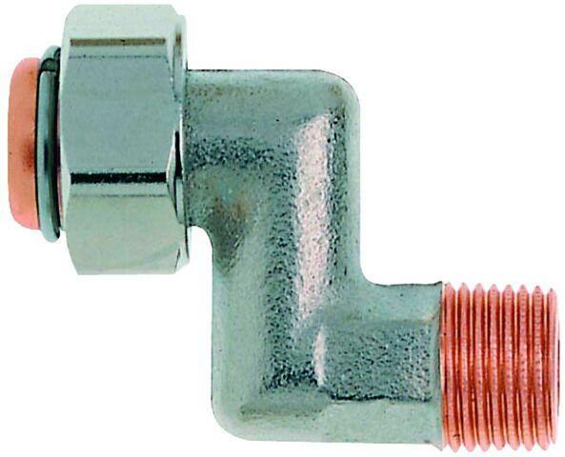

GTIN:

4024052139316

HAN:

1353-01.362

Werkstoff

Messing

Nenndurchmesser DN

DN 10